项目编号：ZZCG-AK2025-006.1B1

安康市中医医院眼科医院候诊大厅改扩建工程项目(二次)

.

竞争性磋商文件

采购单位：安康市中医医院
代理机构：中赞国际项目管理有限公司
日 期：2025年8月
特别提醒
安康市公共资源交易平台全流程电子化、政府采购项目内容关于需要特别提醒供应商的内容
1、本项目采用电子化投标不见面开标方式（无需提供纸质版文件） ，开标时请务必自行使用数字认证证书CA锁登录不见面开标大厅系统进行签到，如因投标单位自身原因造成无法解密投标文件，按无效投标对待。
2、电子开标、评标无法进行时，按照《安康市公共资源交易平台电子化交易应急处置管理办法(试行)》 规定执行。
3、制作电子投标文件
供应商须在“全国公共资源交易中心平台（陕西省）（http://www.sxggzyjy.cn/）”的“服务指南” 栏目“下载专区”中，免费下载“陕西省公共资源交易平台政府采购电子标书制作工具”，并升级至最新版本，使用该客户端制作电子投标文件，制作扩展名为“.SXSTF”的电子投标文件。”
4、递交电子投标文件:登录全国公共资源交易中心平台（陕西省） （http://www.sxggzyjy.cn/），选择“电子交易平台—陕西政府采购交易系统—企业端”进行登录，登录后选 择“交易乙方”身份进入，进入菜单“采购业务—我的项目——项目流程——上传响应文件” ，上传加密的电子投标文件。上传成功后，电子化平台将予以记录。
5、本项目采用电子不见面方式进行开标，请各供应商于开标截止时间前进入公共资源交易中心平台安康不见面开标大厅系统(http://219.145.206.209/BidOpeningHall/bidopeninghallaction/hall/login）登录公司账号进行签到，并等待开标及解密投标文件。
6、开标签到：供应商等待开标时需要签到，等候开标。请在开标前完成签到，开标时间到了之后就不能签到；点击页面上“签到”按钮进行签到，开标前10分钟可以签到。签到成功之后，按钮灰化，无需再次签到，同时第一个座位图右下角出现绿色√。
7、注意事项 :
（1）、为顺利实现不见面开标系统的远程交互，建议供应商配置的软硬件设施有：高配置电脑、高速稳定的网络、电源（不间断）、CA 锁、音视频设备（话筒、耳麦、高清摄像头、音响），浏览器要求使用 IE11 浏览器，且电脑已经正确安装了陕西省公共资源 CA 驱动。投标单位需安装新点播放器，以便观看远程不见面开标直播画面（播放器下载链接为： https://download.bqpoint.com/download/downloaddetail.html?SourceFrom=Down&Sof tGuid=55aa4e06-c384-4005-bcb9-48932d410fd4）。
（2）、建议供应商在开标前半小时登录不见面开标大厅，并及时签到（开标前60分钟即可签到），遇到问题及时联系客服 4009280095。
（3）、供应商需注意CA锁一定要提前准备好，并确保CA锁为制作投标文件的 CA 锁。
（4）、及时关注右侧公告及互动栏目信息。

目 录

第一章 磋商公告
第二章 磋商须知
第三章 拟签订合同主要条款
第四章 工程范围及质量验收标准
第五章 磋商响应文件基本格式

第一章 磋商公告

项目概况
眼科医院候诊大厅改扩建工程项目(二次)采购项目的潜在供应商应在全国公共资源交易平台（陕西省·安康市）获取采购文件，并于 2025年08月25日 14时00分 （北京时间）前提交响应文件。

一、项目基本情况
项目编号：ZZCG-AK2025-006.1B1
项目名称：眼科医院候诊大厅改扩建工程项目(二次)
采购方式：竞争性磋商
预算金额：401,355.26元
采购需求：
合同包1(安康市中医医院眼科医院候诊大厅改扩建工程项目（二次）):
合同包预算金额：401,355.26元
合同包最高限价：401,355.26元
品目号 | 品目名称 | 采购标的 | 数量（单位） | 技术规格、参数及要求 | 品目预算(元)
1-1 | 医疗卫生用房施工 | 眼科医院候诊大厅改扩建工程 | 1(项) | 详见采购文件 | 401,355.26
本合同包不接受联合体投标
合同履行期限：90日历天（具体服务起止日期可随合同签订时间相应顺延）

二、申请人的资格要求：
1.满足《中华人民共和国政府采购法》第二十二条规定;
2.落实政府采购政策需满足的资格要求：
合同包1(安康市中医医院眼科医院候诊大厅改扩建工程项目（二次）)落实政府采购政策需满足的资格要求如下:
①《政府采购促进中小企业发展管理办法》（财库〔2020〕46号）；②《财政部司法部关于政府采购支持监狱企业发展有关问题的通知》（财库〔2014〕68号）；③财政部、发展改革委、生态环境部、市场监管总局《关于调整优化节能产品环境标志产品政府采购执行机制的通知》（财库〔2019〕9号）；④《节能产品政府采购实施意见》（财库[2004]185号）；⑤《环境标志产品政府采购实施的意见》（财库[2006]90号）；⑥《三部门联合发布关于促进残疾人就业政府采购政策的通知》（财库〔2017〕141号）；⑦《陕西省中小企业政府采购信用融资办法》（陕财办采〔2018〕23号）；⑧陕西省财政厅《关于进一步加强政府绿色采购有关问题的通知》（陕财办采〔2021〕29号）；⑨《关于运用政府采购政策支持乡村产业振兴的通知》（财库〔2021〕19号）；⑩关于印发《商品包装政府采购需求标准（试行）》、《快递包装政府采购需求标准（试行）》的通知（财办库〔2020〕123号）。
3.本项目的特定资格要求：
合同包1(安康市中医医院眼科医院候诊大厅改扩建工程项目（二次）)特定资格要求如下:
（1）具有独立承担民事责任能力的法人、其他组织或自然人，提供年检有效的统一社会信用代码的营业执照或其他合法组织登记证书，自然人参与的提供其身份证明；（2）法定代表人直接参加投标的，须出具法定代表人身份证；法定代表人授权代表参加投标的，须出具法定代表人授权委托书及被授权代表身份证；（3）投标人须具备建设行政主管部门核发的建筑工程施工总承包三级（含三级）以上资质，及有效的安全生产许可证，并在人员、设备、资金等方面具备相应的施工能力。外省企业在陕承揽业务前，应登录陕西省建筑市场监管与诚信信息一体化平台录入企业基本信息，陕西省建筑市场一体化平台企业库中无法查询的外省建筑企业不得参与投标，并将网页截图（加盖投标单位公章）；（4）拟派项目经理须具备建筑专业二级及以上注册建造师资格，并具有安全考核合格证，且未担任其他在建工程项目的项目经理；（5）供应商未被列入失信被执行人、重大税收违法失信主体、政府采购严重违法失信行为记录名单，以“信用中国”网站(www.creditchina.gov.cn)、中国政府采购网(www.ccgp.gov.cn)查询结果为准；（6）具有良好的商业信誉和健全的财务会计管理制度（提供2023年或2024年财务审计报告（成立时间至提交投标文件截止时间不足一年的可提供成立后任意时段的资产负债表即可）；或提供其开标前一个月内基本存款账户开户银行出具的资信证明）；（7）社会保障资金缴纳证明：提供2024年5月至今任意一个月的社会保障资金缴纳证明或社会保险缴纳清单或社会保险缴纳专用收据（依法不需要缴纳社会保障资金或新成立的投标单位应提供相关文件证明）；（8）税收缴纳证明：提供2024年5月至今任意一个月已缴纳的完税证明（依法免税或新成立的投标单位应提供相关文件证明）；（9）参加政府采购活动前三年内，在经营活动中没有重大违法记录的书面声明；（10）本项目不接受联合体投标（需提供承诺函）；（11）本项目专门面向中小企业采购，参与本项目投标的供应商须提供《中小企业声明函》，本项目采购标的对应的中小企业划分标准所属行业为：建筑业。注：以上资质（资格）要求均为必备条件。其他要求详见磋商采购文件。

三、获取采购文件
时间： 2025年08月14日 至 2025年08月20日 ，每天上午 08:00:00 至 12:00:00 ，下午 14:00:00 至 17:00:00 （北京时间）
途径：全国公共资源交易平台（陕西省·安康市）
方式：在线获取
售价：0元

四、响应文件提交
截止时间： 2025年08月25日 14时00分00秒 （北京时间）
地点：全国公共资源交易平台（陕西省·安康市）

五、开启
时间： 2025年08月25日 14时00分00秒 （北京时间）
地点：安康市公共资源交易中心不见面开标大厅

六、公告期限
自本公告发布之日起3个工作日。

七、其他补充事宜

（1）供应商使用捆绑陕西省公共资源交易平台的CA锁登录电子交易平台，通过政府采购系统企业端进入，点击“我要投标”并完善相关投标信息；（2）供应商须在文件获取截止时间前登录电子交易平台下载磋商文件，否则责任自负；（3）本项目采用不见面开标：电子化投标方式投标，相关操作流程详见全国公共资源交易平台（陕西省）网站[服务指南-下载专区]中的《陕西省公共资源交易中心政府采购项目投标指南》；（4）电子磋商文件技术支持：4009280095、4009980000；（5）未及时下载文件的将会影响后续开评标活动；（6）请各供应商获取磋商文件后，按照陕西省财政厅《关于政府采购投标人注册登记有关事项的通知》要求，通过陕西省政府采购网注册登记加入陕西省政府采购投标人库。

八、对本次招标提出询问，请按以下方式联系。

1.采购人信息
名称：安康市中医医院
地址：安康市汉滨区巴山东路47号
联系方式：8183778

2.采购代理机构信息
名称：中赞国际项目管理有限公司
地址：安康市汉滨区新城街道木竹桥村一组14号
联系方式：18809152700

3.项目联系方式
项目联系人：张驰
电话：18809152700

中赞国际项目管理有限公司
2025年8月13日

第二章 磋商须知

一、 总 则
本次采购依据《中华人民共和国政府采购法及实施条例》、《政府采购竞争性磋商采购方式管理暂行办法》（财库〔2014〕214号)及国家现行有关法律法规执行。
1．采购人、采购代理机构
1.1 采 购 人：安康市中医医院
1.2 采购代理机构：中赞国际项目管理有限公司
1.3 招标采购单位：采购人及采购代理机构的统称
1.4 监督管理机构：安康市财政局
2. 合格的供应商、合格的服务
2.1 合格的供应商
2.1.1 依照《中华人民共和国公司法》注册、符合《中华人民共和国政府采购法》第二十二条要求具备的条件，有能力提供本次磋商采购项目服务的供应商。
（1）具有独立承担民事责任能力的法人、其他组织或自然人，提供年检有效的统一社会信用代码的营业执照或其他合法组织登记证书，自然人参与的提供其身份证明；（2）法定代表人直接参加投标的，须出具法定代表人身份证；法定代表人授权代表参加投标的，须出具法定代表人授权委托书及被授权代表身份证；（3）投标人须具备建设行政主管部门核发的建筑工程施工总承包三级（含三级）以上资质，及有效的安全生产许可证，并在人员、设备、资金等方面具备相应的施工能力。外省企业在陕承揽业务前，应登录陕西省建筑市场监管与诚信信息一体化平台录入企业基本信息，陕西省建筑市场一体化平台企业库中无法查询的外省建筑企业不得参与投标，并将网页截图（加盖投标单位公章）；（4）拟派项目经理须具备建筑专业二级及以上注册建造师资格，并具有安全考核合格证，且未担任其他在建工程项目的项目经理；（5）供应商未被列入失信被执行人、重大税收违法失信主体、政府采购严重违法失信行为记录名单，以“信用中国”网站(www.creditchina.gov.cn)、中国政府采购网(www.ccgp.gov.cn)查询结果为准；（6）具有良好的商业信誉和健全的财务会计管理制度（提供2023年或2024年财务审计报告（成立时间至提交投标文件截止时间不足一年的可提供成立后任意时段的资产负债表即可）；或提供其开标前一个月内基本存款账户开户银行出具的资信证明）；（7）社会保障资金缴纳证明：提供2024年5月至今任意一个月的社会保障资金缴纳证明或社会保险缴纳清单或社会保险缴纳专用收据（依法不需要缴纳社会保障资金或新成立的投标单位应提供相关文件证明）；（8）税收缴纳证明：提供2024年5月至今任意一个月已缴纳的完税证明（依法免税或新成立的投标单位应提供相关文件证明）；（9）参加政府采购活动前三年内，在经营活动中没有重大违法记录的书面声明；（10）本项目不接受联合体投标（需提供承诺函）；（11）本项目专门面向中小企业采购，参与本项目投标的供应商须提供《中小企业声明函》，本项目采购标的对应的中小企业划分标准所属行业为：建筑业。注：以上资质（资格）要求均为必备条件。其他要求详见磋商采购文件。
注：供应商要保证在投标文件中有上述资质扫描件并加盖公章。缺少其中任何一项或有一项达不到要求，按废标处理。
2.1.2 单位负责人为同一人或者存在直接控股、管理关系的不同供应商，不得同时参加本项目的投标。
2.1.3 根据《陕西省财政厅关于政府采购供应商注册登记有关事项的通知》的要求，参加本项目投标且符合《政府采购法》第二十二条规定的合格供应商须通过陕西省政府采购网（http://www.ccgp-shaanxi.gov.cn/）注册登记加入陕西省政府采购供应商库，以便中标后能顺利录入中标（成交）单位信息，若未办理入库手续，造成不能发布中标（成交）公告的，责任自负；
2.2 合格的工程
2.2.1 工程范围及工期、质量要求。
2.2.1.1 工程范围：详见工程量清单。
2.2.1.2 质量要求：合格。
本工程的工程质量应符合国家工程质量验收标准合格以上要求，投标单位应按现行的国家施工验收规范和质量评定标准和设计图纸、施工说明书、设备说明书、设计变更等技术文件作为施工依据。
2.2.1.3如工程质量达不到约定条件的部分，一经发现。可要求投标单位返工，直至达到合同约定条件，并由投标单位承担返工费用。返工后仍达不到约定条件，应继续返工到约定条件或合格标准。投标单位承诺的质量等级达不到约定条件应承担违约责任，并按合同总价格 5 %支付赔偿金。
2.2.1.4 工期
2.2.1.4.1 工期为：90日历天。
2.2.1.4.2 工期延误：如果由于以下原因造成竣工日期推迟延误，经采购人代表确认后，投标单位有理由延期完成工程或部分工程，采购人应同投标单位协商决定延长竣工时间的期限。
（1）额外的或附加的工程数量。
（2）由采购人原因造成的延误或无故障碍、阻止。
（3）不可抗力。
2.2.1.4.3 非上述原因，投标单位不能按合同工期完成施工，应承担违约责任，并向采购人支付赔偿费。赔偿费支付办法按合同工期每推延一天赔偿300元，限额为合同总造价的百分之二。采购人可从应向投标单位支付的任何金额中扣除此项赔偿费。此赔偿费的支付并不能解除投标单位完成工程的责任或合同规定的其它责任。
2.2.1.4.4 工程提前，采购人不支付投标单位实际施工工期提前于合同工期的赶工措施费和提前竣工奖。
2.2.2 踏勘现场
2.2.2.1 经采购人允许，由投标单位自行现场踏勘，投标单位将需澄清的问题以书面形式提交，采购代理机构、采购人对投标单位提出的问题或现场踏勘的问题进行答复，形成答疑纪要发送投标单位。投标单位承担踏勘现场所发生的自身费用。
2.2.2.2 采购人和采购代理机构向投标单位提供的有关现场的数据和资料，是现有的能被投标单位利用的资料，采购人和采购代理机构对投标单位做出的任何推论、理解和结论均不承担责任。
2.2.2.3 经采购人允许，投标单位可为踏勘目的进入项目现场，但投标单位不得因此使采购人承担有关的责任和蒙受损失。投标单位应承担踏勘现场的责任和风险。
3．磋商费用
无论磋商结果如何，投标单位应承担所有与准备和参加磋商有关的费用。

二、磋商文件
4．磋商文件构成
磋商文件包括下列内容：
第一章 磋商邀请函
第二章 磋商须知
第三章 拟签订合同主要条款
第四章 工程范围及质量验收标准
第五章 磋商响应文件基本格式
5．磋商文件的澄清和修改
5.1提交首次响应文件截止之日前，磋商采购单位可以对已发出的磋商文件进行必要的澄清或者修改，澄清或者修改的内容作为磋商文件的组成部分。澄清或者修改的内容可能影响响应文件编制的，磋商采购单位在提交首次文件截止时间5日前，以书面形式通知所有获取磋商文件的投标单位；不足5日的，采购人、采购代理机构应当顺延提交首次响应文件截止时间。
5.2 任何要求对磋商文件进行澄清的投标单位均应在响应文件递交截止期3日前以书面形式通知采购代理机构，采购代理机构对投标单位所要求澄清的内容以书面形式予以答复。投标单位在规定的时间内未要求对磋商文件澄清或提出疑问的，将视其为无异议。对磋商文件中描述有歧义或前后不一致的地方，磋商小组有权进行评判，但对同一条款的评判应适用于每个投标单位。
5.3该项目如有变更文件，采购代理机构会将变更后的磋商文件将上传至（安康市公共资源交易平台-答疑文件），并通知所有投标人下载，变更后的磋商文件对投标单位有约束力。投标单位下载了变更后的磋商文件，应以电子邮件发至此邮件号：599233595@qq.com或其他书面形式予以确认，使用旧版电子磋商文件制作的电子投标文件，系统将拒绝接收。
5.4 在磋商过程中，磋商文件如有实质性变动的，磋商小组应当以书面形式通知所有参加磋商的投标单位。
5.5 磋商采购单位可以视采购具体情况，延长磋商文件提交截止时间和磋商时间，并将变更时间书面通知所有磋商文件收受人。
6.磋商文件的解释权归采购人及采购代理机构。

三、磋商响应文件的编制
7．编制要求
7.1 供应商应认真阅读磋商文件的所有内容，严格按照磋商文件的要求编制和提供响应文件，并保证所提供的全部资料的真实性，使响应文件对磋商文件作出实质性响应。如果供应商在响应文件中没有按照磋商文件要求提交全部资料或者响应文件没有对磋商文件在各方面都做出实质性响应，其投标将按废标处理。
7.2 供应商提交的响应文件以及供应商与采购代理机构就有关磋商的所有来往函电均应以中文书写。
8．磋商响应文件构成和内容
8.1 供应商编写的磋商响应文件应包括，但不限于下列部分，请按磋商文件提供的相应内容并依照系统中顺序编写：
(l）磋商响应函；
(2）报价一览表；
(3）法定代表人授权委托书、法定代表人证明书；
(4）已标价工程量清单；
(5）投标单位资格证明文件；
(6）商务响应及施工组织设计；
(7）业绩、保修服务及承诺；
（8）供应商拒绝政府采购领域商业贿赂承诺书。
8.2 供应商应按照本须知第8.1条的内容及第五章提供的内容编写响应文件，不得缺少磋商文件要求填写的表格或提交的资料。
9．磋商报价
9.1 磋商报价为投标人完成招标项目内容的全部合理费用，投标人应按建设行政主管部门颁布的《计价规则》等配套文件规定自主报价。
9.2投标人被视为充分地理解了磋商文件内容并考虑了现场条件和施工环境，报价中含有此方面的一切风险费用。
9.3报价中的综合单价和合价全部采用人民币表示。
9.4 本工程最高限价：人民币肆拾万零壹仟叁佰伍拾伍元贰角陆分(¥：401,355.26元)。备注：磋商报价大于本工程最高限价的，按废标处理。
9.5 磋商最后报价最低不是成交的唯一依据。
9.6磋商小组认为投标人的报价明显低于其他通过符合性审查投标人的报价，有可能影响工程质量或者不能诚信履约的，应当要求其在评标现场合理的时间内提供书面说明，必要时提交相关证明材料；投标人不能证明其报价合理性的，磋商小组应当将其作为无效投标处理。
10．磋商货币
10.1 投标单位提供的工程及服务一律以人民币报价，单位： 元（精确到小数点后两位）。
11. 投标保证金：本项目无需缴纳保证金。
12．投标有效期
12.1 投标有效期为开标之日起九十（90）个日历日（中标人的投标文件有效期与合同有效期一致）。供应商的投标有效期比磋商文件规定短的将被视为非响应性投标而予以拒绝。
12.2 在特殊情况下，在原投标有效期期满之前，采购人可征得供应商同意延长投标有效期。这种要求与答复均应为书面形式提交。
13．磋商响应文件的制作和签署
13.1本项目采用电子化投标（不见面开标方式）。供应商在投标时只需提供电子投标文件（*.SXSZF格式）。
13.2 编制电子投标文件时，应使用最新发布的电子磋商文件及专用制作工具进行编制。并使用数字认证证书（CA）对电子投标文件进行签署、加密、递交及开标时解密等相关操作。
（1）电子磋商文件下载
供应商登录全国公共资源交易平台（陕西省）网站[电子交易平台-企业端]后，在[我的项目]中点击“项目流程-交易文件下载”下载电子磋商文件（*.SXSZF）;
注意：该项目如有变更文件，则应点击“项目流程>答疑文件下载”下载更新后的电子磋商文件（*.SXSCF），使用旧版电子磋商文件制作的电子投标文件，系统将拒绝接收。
（2）电子磋商文件需要使用专用软件打开、浏览
供应商登录全国公共资源交易平台（陕西省）网站[服务指南-下载专区]免费下载《陕西省公共资源交易平台政府采购电子标书制作工具(V8.0.0.2)》，并升级至最新版本，使用该客户端可以打开电子磋商文件。软件操作手册详见全国公共资源交易平台（陕西省）网站[服务指南-下载专区]中的《陕西省公共资源交易（政府采购类）投标文件制作软件操作手册》；制作工具下载地址：https://zhidao.bqpoint.com/epointknow2/bqepointknowquestion.html?producttype=1&platformguid=684edb0d-467c-4a6a-b31b-9e7929e1fdee&areacode=610000&CategoryCode=16；
（3）制作电子投标文件
电子投标文件同样需要使用上述软件进行编制。在编制过程中，如有技术性问题，请先翻阅操作手册或致电软件开发商，技术支持热线：4009280095、4009980000；
13.3 纸质投标文件
本项目不提供纸质投标文件

四、磋商响应文件的递交
14．投标文件的提交
14.1 电子投标文件可于提交投标文件截止时间前任意时段登录全国公共资源交易平台（陕西省）网站[电子交易平台-企业端]进行提交，逾期系统将拒绝接收。提交时，供应商应登录全国公共资源交易中心平台（陕西省），选择[“首页>电子交易平台>企业端>我的项目”，点击[项目流程]，在打开的[项目管理]对话框中选择[上传响应文件]，上传加密的电子投标文件（*.SXSTF），上传成功后，电子化平台将予以记录。
14.2磋商截止日期
14.1 投标单位应在不迟于磋商文件中规定的磋商截止时间将响应文件上传至安康市公共资源交易平台。
14.2 采购代理机构可以按本须知第5.3条规定，通知因变更磋商文件而适当延长磋商截止期。在此情况下，磋商采购单位和投标单位受磋商截止期制约的所有权利和义务均应延长至新的截止期。
15．磋商响应文件的修改和撤回
15.1 投标单位在上传磋商响应文件后，磋商截止时间前，可以修改或撤回其磋商响应文件。但投标单位必须在规定的磋商截止期之前将修改或撤回的磋商响应文件上传至安康市公共资源交易平台。
15.2 在磋商截止日期之后，投标单位不得对其磋商响应文件做任何修改。
15.3 从磋商截止期始至磋商文件确定的磋商响应文件有效期期满这段时间内，投标单位不得撤回其上传的磋商响应文件，否则其磋商保证金将不予退还。

五、磋商与评审
14．投标文件的提交
14.1 电子投标文件可于提交投标文件截止时间前任意时段登录全国公共资源交易平台（陕西省）网站[电子交易平台-企业端]进行提交，逾期系统将拒绝接收。提交时，供应商应登录全国公共资源交易中心平台（陕西省），选择[“首页>电子交易平台>企业端>我的项目”，点击[项目流程]，在打开的[项目管理]对话框中选择[上传响应文件]，上传加密的电子投标文件（*.SXSTF），上传成功后，电子化平台将予以记录。
15．磋商截止日期
15.1供应商应在不迟于磋商文件中规定的投标截止时间将电子投标文件上传至电子化平台。
15.2 采购代理机构可以按本须知第5.3条规定，通知因修改磋商文件而适当延长磋商截止期。在此情况下，磋商采购单位和投标单位受磋商截止期制约的所有权利和义务均应延长至新的截止期。
16．迟交的磋商响应文件
16.1 采购人、采购代理机构及磋商小组将拒绝接收磋商截止期后送达的任何磋商响应文件。
17．磋商响应文件的修改和撤回
17.1 供应商在递交投标文件后，投标截止时间前，可以修改或撤回其投标文件。但供应商必须在规定的投标截止期之前将修改或撤回的书面通知递交到采购代理机构。
17.2 在投标截止日期之后，供应商不得对其投标文件做任何修改。
17.3 从投标截止期始至磋商文件确定的投标有效期期满这段时间内，供应商不得撤回其投标。
五、磋商与评审
18．磋商响应文件开启和评审
18.1 采购代理机构组织磋商、文件开启、评审工作，磋商整个过程接受监督部门的监督。
18.2 采购代理机构在规定的时间和地点组织磋商，供应商须委派代表参加，参加磋商的授权代表在开标前30分钟进行系统签到以证明其出席。（不见面开标系统详见附件2）
18.3 开标时投标单位须使用电子投标文件加密时所用的数字认证证书（CA锁）在解密时间内，输入密码，进行解密；解密时间已到不可解密；如果在解密时间内解密失败，可再次解密。
18.4 供应商在用数字认证证书（CA主锁）登陆系统进行二次报价，系统按照评标规则自动计分。
二次报价网上操作流程：
（1）插入CA锁，登录陕西省公共资源交易平台网站（http://www.sxggzyjy.cn/）；
（2）点击右上角我的项目，选择本次开标项目，点击项目流程；
（3）点击网上报价；
（4）报价：点击报价，输入金额（注意大小写一致）；
（5）签章查看：点击，选择单页签章，点击报价表右下角签章；
（6）确认无误如图：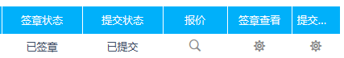
（7）提交。
18.5 采购代理机构将在开标会议现场做开标记录。
18.6 在开标环节出现下列情况之一的，其电子投标文件视为无效文件：
（1）在开标截止时间2025年8月25日14:00前在不见面开标大厅未签到成功的。
（2）供应商拒绝对电子投标文件进行解密的；
（3）因供应商自身原因（如未带CA锁、或所带CA锁与制作电子投标文件使用的CA锁不一致、或沿用旧版磋商文件编制投标文件等情形），导致在规定时间内无法解密投标文件的；
（4）上传的电子投标文件无法打开的；
（5）政府采购法律法规规定的其他无效情形。
19．磋商小组
19.1 磋商采购单位将按照《中华人民共和国政府采购法》、《政府采购货物和服务磋商投标管理办法》及《政府采购竞争性磋商采购方式管理暂行办法》等有关规定组建磋商小组。
19.2 磋商小组由采购人代表及评审专家组成，评审专家从陕西省政府采购专家库中随机抽取产生。
19.3 磋商小组负责磋商工作，对磋商响应文件进行审查和评估，并向磋商采购单位提交书面评审报告，推荐成交候选人。
19.4 文件开启后，直到向成交的投标单位授予承包合同为止，凡与审查、澄清、评价和比较磋商的有关资料及授标意见等内容，磋商小组均不得向其他投标单位及与磋商无关的其他人透露。
20、磋商办法及内容
20.1 磋商原则：
（1）坚持磋商机会均等，信息公开，公平竞争的原则。
（2）坚持竞争性、经济实效性和公平性原则。
（3）综合评估，择优选择技术方案优、业绩好、服务有保证的成交单位。
20.2 磋商程序：
磋商的全过程分为资格审查、符合性评审、磋商过程、最终报价、最终评审五个阶段。
20.2.1 依据程序，标书报价和最终报价不予以公开。
20.2.2 符合性评审：磋商小组对响应文件的有效性、完整性和响应程度进行审查，出现下列情况的按无效文件处理。
（1）资格有效性评审：本次磋商所要求的必备资格证明文件，缺其中一项或某项达不到磋商要求，均按无效文件处理。
序号 | 审查因素 | 审查标准
1 | 营业执照 | 具有独立承担民事责任能力的法人、其他组织或自然人，提供年检有效的统一社会信用代码的营业执照或其他合法组织登记证书，自然人参与的提供其身份证明；
2 | 授权委托书 | 法定代表人直接参加投标的，须出具法定代表人身份证；法定代表人授权代表参加投标的，须出具法定代表人授权委托书及被授权代表身份证；
3 | 资质要求 | 投标人须具备建设行政主管部门核发的建筑工程施工总承包三级（含三级）以上资质，及有效的安全生产许可证，并在人员、设备、资金等方面具备相应的施工能力。外省企业在陕承揽业务前，应登录陕西省建筑市场监管与诚信信息一体化平台录入企业基本信息，陕西省建筑市场一体化平台企业库中无法查询的外省建筑企业不得参与投标，并将网页截图（加盖投标单位公章）；
4 | 项目经理 | 拟派项目经理须具备建筑专业二级及以上注册建造师资格，并具有安全考核合格证，且未担任其他在建工程项目的项目经理；
5 | 相关主体信用查询记录 | 供应商通过“信用中国”网站(www.creditchina.gov.cn)、中国政府采购网(www.ccgp.gov.cn) 查询相关主体信用记录，截止时点为磋商文件发出至投标截止时间内，网页截图加盖投标供应商公章。对列入失信被执行人、政府采购严重违法失信行为记录名单、重大税收违法失信主体及其他不符合《中华人民共和国政府采购法》第二十二条规定条件的供应商，将被视为不合格供应商；
6 | 财务会计管理制度 | 具有良好的商业信誉和健全的财务会计管理制度（提供2023年或2024年财务审计报告（成立时间至提交投标文件截止时间不足一年的可提供成立后任意时段的资产负债表即可）；或提供其开标前一个月内基本存款账户开户银行出具的资信证明）；
7 | 社会保障资金缴纳证明 | 提供2024年5月至今任意一个月的社会保障资金缴纳证明或社会保险缴纳清单或社会保险缴纳专用收据（依法不需要缴纳社会保障资金或新成立的投标单位应提供相关文件证明）；
8 | 税收缴纳证明 | 提供2024年5月至今任意一个月已缴纳的完税证明（依法免税或新成立的投标单位应提供相关文件证明）
9 | 无重大违法记录的书面声明 | 供应商参加政府采购活动前3年内，在经营活动中没有重大违法记录的书面声明（加盖投标供应商公章）；
10 | 联合体投标 | 本项目不接受联合体投标，出具非联合体投标的承诺函。
11 | 中小企业 声明函 | 本项目专门面向中小企业采购，参与本项目投标的供应商须提供《中小企业声明函》，本项目采购标的对应的中小企业划分标准所属行业为：建筑业。
注：以上资料须提供加盖公章的复印件，由磋商小组成员审查资格证明文件是否齐全有效，审查不合格将视为非响应投标，不再进入后续评标阶段。
- 磋商响应文件符合性审查表
序号 | 评审内容 | 审核标准
1 | 响应文件项目名称、项目编号与磋商文件是否一致。 | 是/否合格
2 | 磋商响应文件要求加盖投标供应商公章、法定代表人或被授权人签字处是否执行文件规定，是否齐全。 | 是/否合格
3 | 供应商名称与营业执照、资质证书是否一致。 | 是/否合格
4 | 磋商响应文件的投标有效期是否符合磋商文件的要求。 | 是/否符合磋商文件要求
5 | 磋商响应文件的组成及有效性。 | 是/否符合磋商文件要求
6 | 工期是否符合磋商文件要求。 | 是/否符合磋商文件要求
7 | 投标报价未超出采购预算。 | 是/否符合磋商文件要求
8 | 投标报价明细表。 | 是/否符合磋商文件要求
9 | 磋商文件中规定的其他要求。 | 是/否合格
备注：符合性审查不合格的投标单位不得进入下一评审环节
20.2.3 磋商小组在对响应文件的有效性、完整性和响应程度进行审查时，可以要求供应商对响应文件中含义不明确、同类问题表述不一致或者有明显文字和计算错误的内容等做出必要的澄清、说明或者更正。供应商的澄清、说明或者更正不得超出响应文件的范围或者改变响应文件的实质性内容。
20.2.4磋商小组要求供应商澄清、说明或者更正响应文件应当以书面形式做出。供应商的澄清、说明或者更正应当由法定代表人或其授权代表签字或者加盖公章。
20.3 磋商过程
（1）磋商小组所有成员应当集中与单一供应商分别进行磋商，并给予所有参加磋商的供应商平等的磋商机会。
（2）在磋商过程中，磋商小组可以根据磋商文件和磋商情况实质性变动采购需求中的技术、服务要求以及合同草案条款，但不得变动磋商文件中的其他内容。实质性变动的内容，须经采购人代表确认。
（3）对磋商文件作出的实质性变动是磋商文件的有效组成部分，磋商小组应当及时以书面形式同时通知所有参加磋商的供应商。
（4）供应商应当按照磋商文件的变动情况和磋商小组的要求重新提交磋商响应文件，并由其法定代表人或授权代表签字或者加盖公章。由授权代表签字的，应当附法定代表人授权书。供应商为自然人的，应当由本人签字并附身份证明。
20.4 在磋商过程中发现供应商有下列情形之一的，视为供应商串通投标，其投标无效，并书面报告监督管理机构，列入“不良行为记录名单”：
（1）不同供应商的响应文件由同一单位或者个人编制的；
（2）不同供应商委托同一单位或者个人办理投标事宜；
（3）不同供应商的响应文件载明的项目管理成员或者联系人员为同一人；
（4）不同供应商的响应文件异常一致或者投标报价呈规律性差异；
（5）不同供应商的响应文件相互混装。
20.5 最后报价
20.5.1磋商文件能够详细列明采购标的的技术、服务要求的，磋商结束后，所有实质性响应的供应商应在规定时间内提交最后报价；
20.5.2磋商文件不能详细列明采购标的的技术、服务要求，需经磋商由供应商提供最终设计方案或解决方案的，磋商结束后，磋商小组应当按照少数服从多数的原则投票推荐3家以上供应商的设计方案或者解决方案，并要求其在规定时间内提交最后报价。
20.5.3最后报价是供应商磋商响应文件的有效组成部分。
- 磋商响应文件的详细评审
21.1 经磋商确定最终采购需求和提交最后报价的供应商后，由磋商小组采用综合评分法对提交最后报价的供应商的磋商响应文件和最后报价进行综合评分。报价最低不是成交的唯一依据。
21.2 评标方法：综合评分法。
评价和比较以响应文件为依据，对所有实质上响应的投标分别从“最终投标报价”、“商务响应”、“施工组织设计”、“企业业绩”、“售后服务及质量保证措施”等方面进行评审赋分。
21.3 评分细则：评审总分值为100分，具体分值如下：
序号 | 评分因素 | 评分标准 | 分值
1 | 最终投标报价（30分） | 以满足磋商文件要求且报价最低的投标报价为评标基准价,其价格分为满分30分,其他投标人的价格分按照下列公式计算:  投标报价得分=(评标基准价/最终报价)×30。 | 30分
2 | 商务响应  （5分） | 经过有效性和符合性审核合格的单位，对付款、验收、售后服务等商务条款等方面进行响应，完全响应且逐项详细说明的，按其响应程度计1-5分。 | 5分
3 | 施工组织设计（50分）按所列分项进行评审，主要考虑施工组织的合理性、科学性、可行性，按其响应程度计分。 | ① 确保工程质量的技术组织措施 | 0-5分
3 | 施工组织设计（50分）按所列分项进行评审，主要考虑施工组织的合理性、科学性、可行性，按其响应程度计分。 | ② 确保安全生产的技术组织措施 | 0-5分
3 | 施工组织设计（50分）按所列分项进行评审，主要考虑施工组织的合理性、科学性、可行性，按其响应程度计分。 | ③ 确保文明施工技术组织措施及环境保护措施 | 0-5分
3 | 施工组织设计（50分）按所列分项进行评审，主要考虑施工组织的合理性、科学性、可行性，按其响应程度计分。 | ④ 确保工期的技术组织措施 | 0-5分
3 | 施工组织设计（50分）按所列分项进行评审，主要考虑施工组织的合理性、科学性、可行性，按其响应程度计分。 | ⑤ 主要分项工程施工方案和项目负责组成人员 | 0-8分
3 | 施工组织设计（50分）按所列分项进行评审，主要考虑施工组织的合理性、科学性、可行性，按其响应程度计分。 | ⑥ 施工机械配备和材料投入计划 | 0-5分
3 | 施工组织设计（50分）按所列分项进行评审，主要考虑施工组织的合理性、科学性、可行性，按其响应程度计分。 | ⑦ 施工进度计划表 | 0-4分
3 | 施工组织设计（50分）按所列分项进行评审，主要考虑施工组织的合理性、科学性、可行性，按其响应程度计分。 | ⑧ 劳动力安排计划情况表 | 0-5分
3 | 施工组织设计（50分）按所列分项进行评审，主要考虑施工组织的合理性、科学性、可行性，按其响应程度计分。 | ⑨ 提供材料性能及设备的配置说明 | 0-4分
3 | 施工组织设计（50分）按所列分项进行评审，主要考虑施工组织的合理性、科学性、可行性，按其响应程度计分。 | ⑩ 新技术、新产品、新工艺、新材料应用 | 0-4分
4 | 企业业绩  （6分） | 提供近三年（2022年6月至本项目开标前）的类似项目业绩，每提供一个得2分，最高不超过6分。（以加盖公章的中标（成交）通知书或施工合同复印件为准）。 | 0-6分
5 | 售后服务及质量保证措施 （9分） | 符合工程质量标准等级要求，提供履约能力承诺，制定质量保证措施（包括资金筹措、人员配备水平、管理水平等方面），按其响应程度计0-3分。 | 0-3分
5 | 售后服务及质量保证措施 （9分） | 针对本项目及采购人实际需求提供详细具体可行的售后服务措施、计划与采购人配合能够高效落实（包括具体的售后服务流程、服务内容、响应方式、响应时间、应急处理方案、工程保修质量承诺书、服务管理、问题管理、联系方式等），按其响应程度，内容全面、合理、完整、详尽、符合本项目实际情况和采购方预期要求计5-6分；内容比较完善、基本合理可行计3-4.9分；内容简单粗略存在缺陷或不足计0-2.9 分。 | 0-6分
21.4 供应商的磋商响应文件中必须提供与以上评分因素相关的证明材料。如果发现有弄虚作假的，磋商小组将取消其磋商资格。
21.5 磋商小组应当根据综合评分情况，按照评审得分由高到低顺序推荐3名以上成交候选供应商，并编写评审报告。评审得分相同的，按照最后报价由低到高的顺序推荐。评审得分且最后报价相同的，按照技术指标优劣顺序推荐。
21.6 磋商小组根据原始磋商记录和磋商成交结果编写评审报告，报采购人。
21.7 本项目落实政府采购政策
21.7.1 供应商政府采购政策
（1）中小企业落实政府采购政策
① 中小企业应符合工信部联企业[2011]300号文件规定，采购活动执行《政府采购促进中小企业发展管理办法》（财库〔2020〕46号）的规定。
② 本项目为专门面向中小企业采购项目，中小企业参加政府采购活动，应当出具《政府采购促进中小企业发展管理办法》（财库〔2020〕46号）规定的《中小企业声明函》（格式见附件1）。
（2）监狱和戒毒企业应符合《财政部、司法部关于政府采购支持监狱企业发展有关问题的通知》--财库[2014]68号，并提供由省级以上监狱管理局、戒毒管理局(含新疆生产建设兵团)出具的属于监狱企业的证明。
（3）磋商供应商应如实提供以上证明文件，如存在虚假应标，将取消其磋商资格。
21.5 价格优惠比例：对符合规定的小微企业报价给予 10% 的扣除，用扣除后的价格参加评审；在政府采购活动中，监狱企业视同小型、微型企业，享受预留份额、评审中价格扣除等促进中小企业发展的政府采购政策（不重复优惠，最高为10%）。
（备注：本项目专门面向中小企业采购，不执行价格评审优惠的扶持政策。）
21.6 成交供应商享受了中小企业优惠政策的，其《中小企业声明函》或《监狱企业证明书》随成交公告一并公布。
21.7 《陕西省中小企业政府采购信用融资办法》（陕财办采〔2018〕23号），为进一步贯彻落实国务院和我省关于支持中小企业发展的政策措施，发挥政府采购政策导向作用，充分利用信息化技术，通过搭建信息对称、相互对接的平台，有效缓解中小企业融资难、融资贵问题。
（1）供应商为中小企业的，可依据《陕西省中小企业政府采购信用融资办法》（陕财办采〔2018〕23号）申请信用融资，供应商获得政府采购合同后，凭政府采购合同向银行提出融资申请。并根据各银行提供的方案，自行选择符合自身情况的金融产品，银行根据供应商的申请开展尽职调查，合理确定融资授信额度。如融资金额未超过政府采购合同金额的，银行原则上不得要求供应商提供财产抵押或第三方担保，或附加其他任何形式的担保条件。银行为参与政府采购融资的供应商提供的产品，应以信用贷款为主，贷款利率应当优于一般中小企业的贷款利率水平，并将产品信息（包括贷款发放条件、利率优惠、贷款金额）等在陕西政府采购网予以展示。
（2）本着 “银企自愿，风险自担”的原则，中标（成交）单位为中小企业的可以自愿选择政府采购贷款进行融资，具体可登陆http://www.ccgp-shaanxi.gov.cn/zcdservice/zcd/shananxi（陕西省政府采购信用融资平台）查看办理。
22. 确定成交单位
22.1磋商小组应当根据综合评分情况，按照评审得分由高到低顺序推荐3名以上成交候选供应商，并编写评审报告。评审得分相同的，按照最后报价由低到高的顺序推荐。评审得分且最后报价相同的，按照技术指标优劣顺序推荐。
22.2采购人按照磋商小组推荐的成交候选人排名顺序确定成交单位。采购代理机构将成交结果通知所有未成交的供应商。
23. 重新招标或者变更采购方式
23.1 磋商会议开始后，出现下列情形之一的，采购人或者采购代理机构应当终止竞争性磋商采购活动，发布项目终止公告并说明原因，重新开展采购活动：
（1）因情况变化，不再符合规定的竞争性磋商采购方式适用情形的；
（2）出现影响采购公正的违法、违规行为的；
（3）除《政府采购竞争性磋商采购方式管理暂行办法》办法第三条第四项规定的情形外，在采购过程中符合要求的供应商或者磋商报价未超过采购预算的供应商不足3家的。
23.2 只有1家时，采购人将依法报请本级财政部门批准重新组织采购活动。
六、授予合同
24. 成交通知书
24.1 采购代理机构在收到采购人的成交复函后，按规定时间向成交单位发出成交通知书。
24.2 成交通知书是合同的组成部分。
25. 代理服务费
25.1 依据《政府采购代理机构管理暂行办法》（财库〔2018〕2号）的规定，参照原国家计委《招标代理服务收费管理暂行办法》(计价格〔2002〕1980号)文件规定的收取标准及相应的计算办法,成交供应商应在领取成交通知书时，向中赞国际项目管理有限公司缴纳代理服务费。
25.2招标代理服务费交纳信息
银行户名：中赞国际项目管理有限公司安康分公司
开户银行：中国建设银行股份有限公司安康高新技术产业开发区支行
账 号：61050110704200001704
联 系 人：财务部 联系电话：15029458222
26.签订合同
26.1 成交供应商应按《成交通知书》指定的时间、地点与采购人签订合同。
26.2 如果成交供应商没有按照上述第25.1条或第26.1条规定执行，招标采购单位将有充分理由取消该成交决定。在此情况下，招标采购单位可将合同授予综合得分排序名列下一个的供应商，或重新招标。
27. 拒绝商业贿赂
供应商必须填写一份《拒绝政府采购领域商业贿赂承诺书》（详见第五章磋商响应文件基本格式）。
七、质疑与投诉
28. 质疑及投诉
28.1 质疑
（1）供应商认为招标文件、采购过程、中标或者成交结果使自己的权益受到损害的，可以在知道或者应知其权益受到损害之日起7个工作日内，以书面形式向采购人、采购代理机构提出质疑。供应商应在法定质疑期内一次性提出针对同一采购程序环节的质疑。
（2）提出质疑的供应商（以下简称质疑供应商）应当是参与所质疑项目采购活动的供应商。潜在供应商已依法获取其可质疑的招标文件的，可以对该文件提出质疑。对招标文件提出质疑的，应当在获取招标文件或者招标文件公告期限届满之日起7个工作日内提出。
（3）供应商提出质疑应当提交质疑函和必要的证明材料，质疑函应当包括下列内容：
① 供应商的姓名或者名称、地址、邮编、联系人及联系电话；
② 质疑项目的名称、编号；
③ 具体、明确的质疑事项和与质疑事项相关的请求；
④ 事实依据；
⑤ 必要的法律依据；
⑥ 提出质疑的日期。
（4）供应商为自然人的，应当由本人签字；供应商为法人或者其他组织的，应当由法定代表人、主要负责人，或者其授权代表签字或者盖章并加盖公章。
（5）供应商可以委托代理人进行质疑和投诉。其授权委托书应当载明代理人的姓名或者名称、代理事项、具体权限、期限和相关事项。供应商为自然人的，应当由本人签字；供应商为法人或者其他组织的，应当由法定代表人、主要负责人签字或者盖章并加盖公章。
（6）采购人负责供应商质疑答复。采购人委托采购代理机构采购的，采购代理机构在委托授权范围内作出答复。
（7）接收质疑函的方式和联系方式：
① 接收质疑函的方式：书面递交质疑函纸质版（当面递交）及PDF格式扫描件（发至电子邮箱）；
② 联系方式：
采购人名称：安康市中医医院，
地址：安康市汉滨区巴山东路47号，
联系方式：0915-8183778，
采购代理机构：中赞国际项目管理有限公司，
地址：安康市汉滨区新城街道木竹桥村一组14号（草本贵族后院内三楼），
联系方式：18809152700，
邮箱：599233595@qq.com。
29.2 投诉
（1）质疑供应商对采购人、采购代理机构的答复不满意，或者采购人、采购代理机构未在规定时间内作出答复的，可以在答复期满后15个工作日内向同级财政部门提起投诉。
（2）投诉人投诉时,应当提交投诉书和必要的证明材料，并按照被投诉采购人、采购代理机构（以下简称被投诉人）和与投诉事项有关的供应商数量提供投诉书的副本。投诉书应当包括下列内容：
① 投诉人和被投诉人的姓名或者名称、通讯地址、邮编、联系人及联系电话；
② 质疑和质疑答复情况说明及相关证明材料；
③ 具体、明确的投诉事项和与投诉事项相关的投诉请求；
④ 事实依据；
⑤ 法律依据；
⑥ 提起投诉的日期。
（3）投诉人为自然人的，应当由本人签字；投诉人为法人或者其他组织的，应当由法定代表人、主要负责人，或者其授权代表签字或者盖章，并加盖公章。
（4）投诉人提起投诉应当符合下列条件：
① 提起投诉前已依法进行质疑；
② 投诉书内容符合《政府采购质疑和投诉办法》（财政部令第94号令）的规定；
③ 在投诉有效期限内提起投诉；
④ 同一投诉事项未经财政部门投诉处理；
⑤ 财政部规定的其他条件。
（5）供应商投诉的事项不得超出已质疑事项的范围，但基于质疑答复内容提出的投诉事项除外。

- 拟签订合同主要条款
依照《中华人民共和国民法典》、《中华人民共和国建筑法》、《建设工程质量管理条例》及其他有关法律、行政法规，遵循平等、自愿、公平和诚实信用的原则，双方就 安康市中医医院眼科医院候诊大厅改扩建工程项目（二次）施工事项协商一致，订立本合同。
一、工程概况
工程名称： 安康市中医医院眼科医院候诊大厅改扩建工程项目（二次）
工程地点： 安康市中医医院
资金来源： 财政资金
工程内容及性质： 具体详见工程量清单
工程立项批准文号： /
群体工程应附承包人承揽工程项目一览表(附件一)
二、工程承包范围及方式
承包范围： 《安康市中医医院眼科医院候诊大厅改扩建工程项目（二次）》工程量清单所列全部建设内容。
 承包方式： 包工包料、包工期、包质量、包安全文明施工，且固定综合单价，总价可变方式施工总承包，本项目严禁转包。
三、合同工期
开工日期： 竣工日期：
合同工期总日历天数： 90日历天。
四、质量标准
工程质量标准： 合格
五、合同价款及付款方式
 1、合同价款 ￥ 元
金额大写： 元（人民币）
- 付款方式：材料和工人进场后支付30%预付款；工程进度完成80%后方可支付工程进度款支付至合同总金额60%；工程完工验收合格后支付至合同总价款的85%；待工程结算完成后支付至总金额97%；预留3%款项待质保期满后无任何质量问题一次性将余款付清（无任何利息）。
六、合同文件的组成
本合同组成文件包括：
(1)本合同协议书
(2)中标通知书
(3)投标书及其附件
(4)本合同合同条款
(5)标准、规范及有关技术文件
 (6)图纸及作法说明
(7)工程量清单
(8)工程报价单或预算书
 双方就本工程签订的洽商、变更等书面协议或文件视为本合同的组成部分。
七、本协议书中有关词语含义与本合同第二部分《合同条款》分别赋予它们的定义相同。
八、承包人向发包人承诺按照合同约定进行施工、竣工并在质量保修期内承担工程质量保修责任。
九、发包人向承包人承诺按照合同约定的期限和方式支付合同价款及其他应支付的款项。
十、合同生效。

甲方名称：（盖章） 乙方名称：（盖章）
地址： 地址：
法定代表人或授权代表（签字）： 法定代表人或授权代表（签字）
开户银行： 开户银行：
银行帐号： 银行帐号：
日期： 年 月 日 日期 年 月 日

注：以上拟签订合同主要条款仅供参考，终以甲乙双方实际协商签定协议为准。

第四章 采购内容与技术要求

一、采购内容：
（一）本次采购内容为：安康市中医医院眼科医院候诊大厅改扩建工程项目（二次），具体详见工程量清单。
（二）本工程最高限价：人民币肆拾万零壹仟叁佰伍拾伍元贰角陆分(¥：401,355.26元)。磋商报价大于本工程最高限价的，按废标处理。
（三）工期：90日历天
二、工程范围：
《安康市中医医院眼科医院候诊大厅改扩建工程项目（二次）》工程量清单所列全部建设内容。
三、工程材料：
本工程材料均选用国优产品，同时在响应文件中必须明确所有材料的品牌型号、产地、价格。本工程材料品牌或价格参考市场价，投标单位自主报价。
工程材料在工程实施过程中，由发包人认质。凡在工程实施过程因设计变更引起的施工费用，由发包方和承包方共同签字确认变更后协商解决。
四、材料供应与验收
1、承包方供应的材料应按合同规定按时、按质、按量供应，必须附有产品合格证或质量检验证书才能用于工程。发包方采用抽检办法要求承包方分批次进行检测，费用由承包方承担。
2、因材料质量不合格所造成的损失（包括仓库保管费）由材料招标方负责。
3、根据工程需要，经发包人代表签证，承包方可使用代用材料。因发包方原因使用时，由发包方承担增加的经济支出，因承包方原因使用时，由承包方承担增加的费用。
4、因材料供应不及时造成停工待料时，其停、窝工损失由供货责任方承担。
五、工程质量、技术要求
1、本工程质量等级要求合格。
2、承包方必须按照招标要求及国家现行有关施工验收规范组织施工，建立健全质量保证体系，做到安全生产及文明施工，工程竣工验收质量达不到国家现行验收标准，发包方有权罚没质量保证金。
3、本工程所需施工材料、设备均由承包方负责供应，必须满足设计要求和国家有关标准，并应具有合格证等质量证明资料，经发包方人员认定后方可使用。
4、各工序应严格按施工组织设计进行质量控制，每道工序完工后，应进行检查，相关专业工种之间应及时进行交接检验，并形成记录。未经检查验收不得进行下一道工序。
5、工程完工后，承包方应在组织有关人员进行自行检验评定后，向发包人提交工程验收报告及相关施工资料。
6、保修期：2年。依据国务院的《建设工程质量管理条例》第四十条规定，在保修范围和保修期限内发生质量问题的，施工单位应当履行保修义务，并对造成的损失承担赔偿责任；保修期过后，如出现质量问题，亦应积极协助解决。
7、服务承诺：要求具有完善的保修服务体系，高效的工作作风，高水平的技术维修人员。
8、如果因施工单位造成的工程质量不合格，返工等影响工程进度的，且监理单位提出，施工单位未按要求整改的，应向采购人赔偿每天叁佰元的经济损失，并如期返工，致工程验收合格。
六、工程施工配合要求
1、发包方责任：
1-1 负责工程的总体协调和管理；
1-2 确认承包人的总体方案和施工方案；
1-3 审查承包人的施工人员并办理出入证；
1-4 协助承包人协调水、电及临时设施等相关事宜，为施工创造条件；
1-5 组织对施工材料及总体工程进行验收。
2、承包方责任：
2-1 负责工程施工组织设计，并经发包方确认；
2-2 按照响应文件中确定的施工进度计划和工程方案进行施工，确保按期完工，工程计划及进度调整必须征得发包人同意；
2-3 服从发包方的管理，施工人员必须经发包方审定，遵守发包方的有关规定，服从管理，文明施工；
2-4 负责施工区域内的安全、保卫及消防工作；
2-5 负责交工前的产品保护工作；
2-6 做好安排，合理调度人员，保证连续施工，确保按期完工；
2-7 施工期间水、电等相关事宜的协调及费用由中标单位承担。
七、质量验收标准：项目所用原材料各项指标应满足国家或者行业现行相关规范技术标准，按国家及相关地方政策规范执行。
- 工程量清单
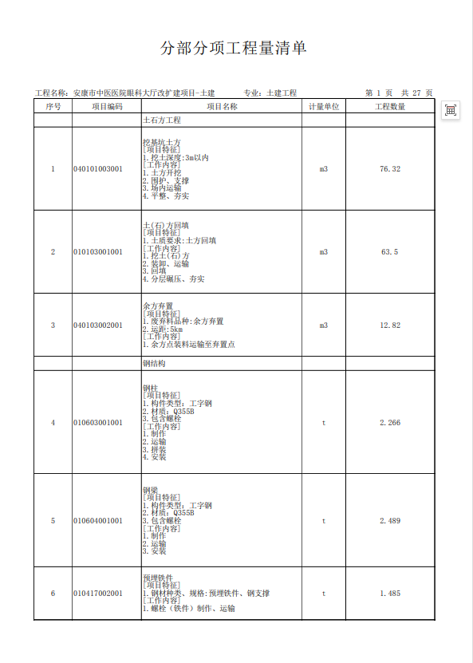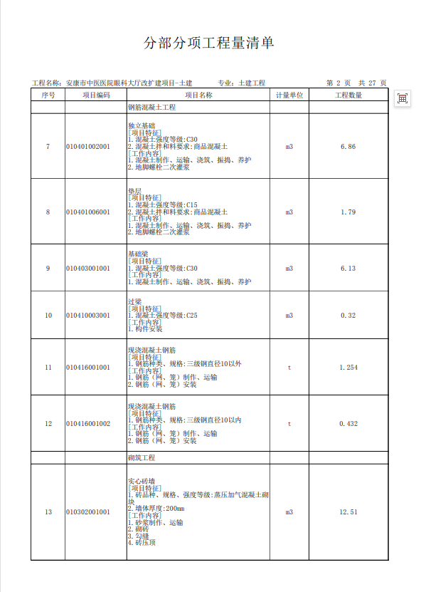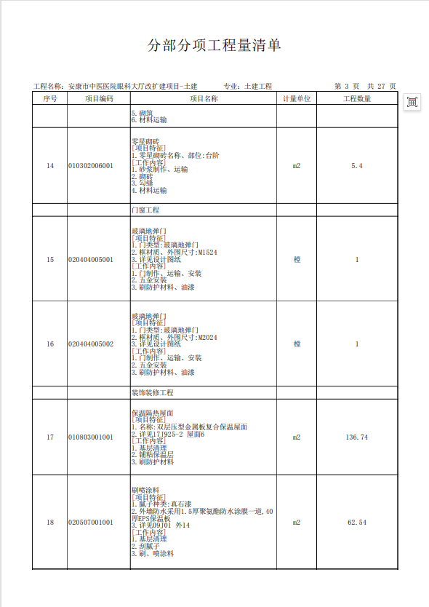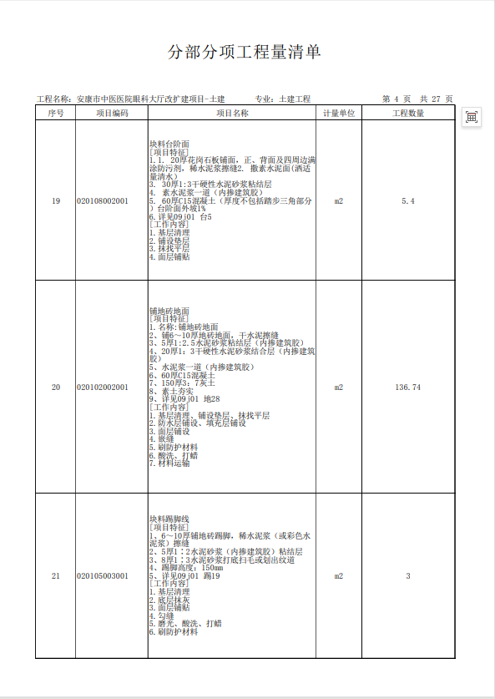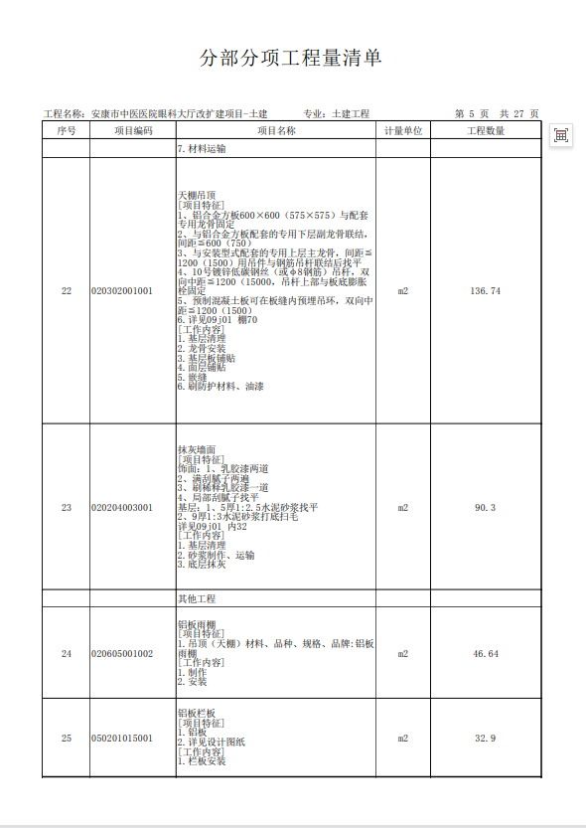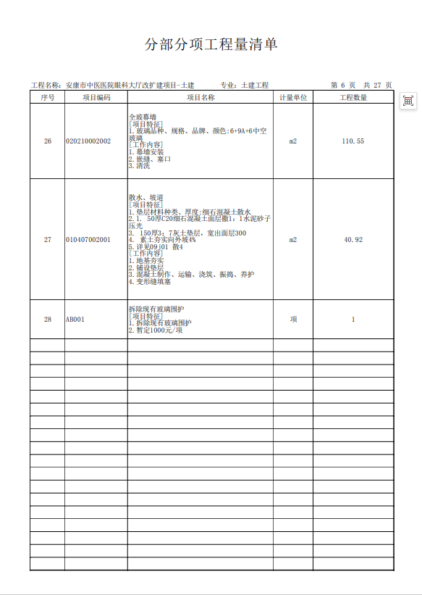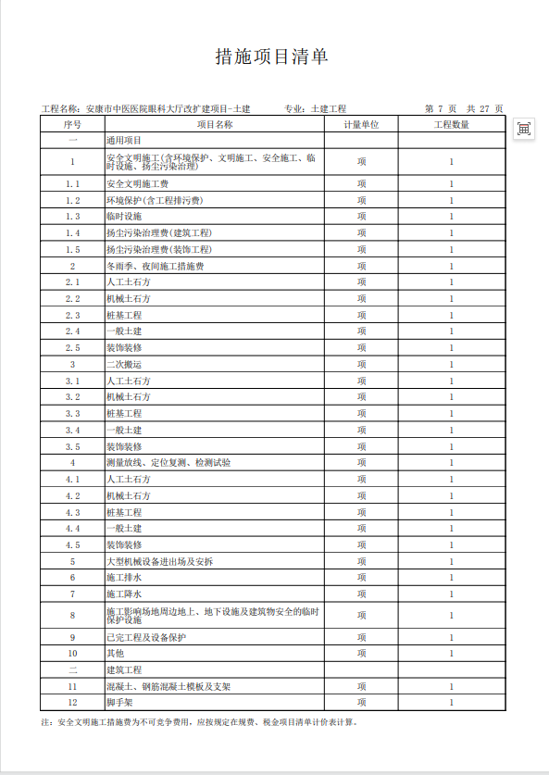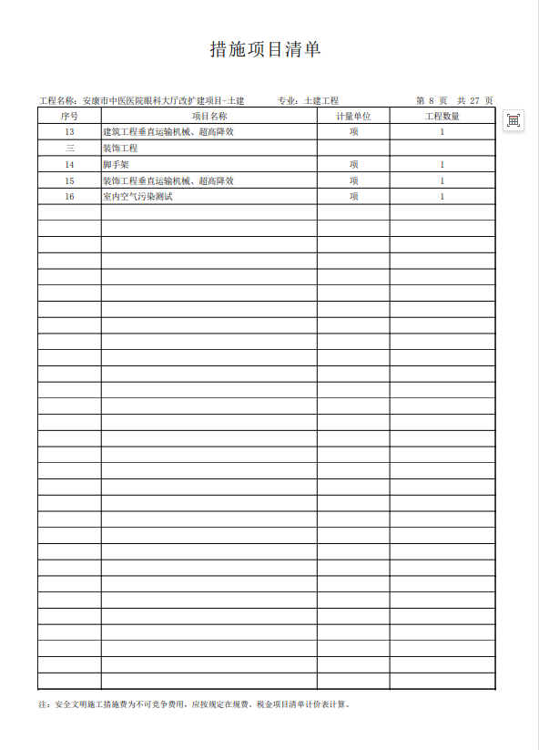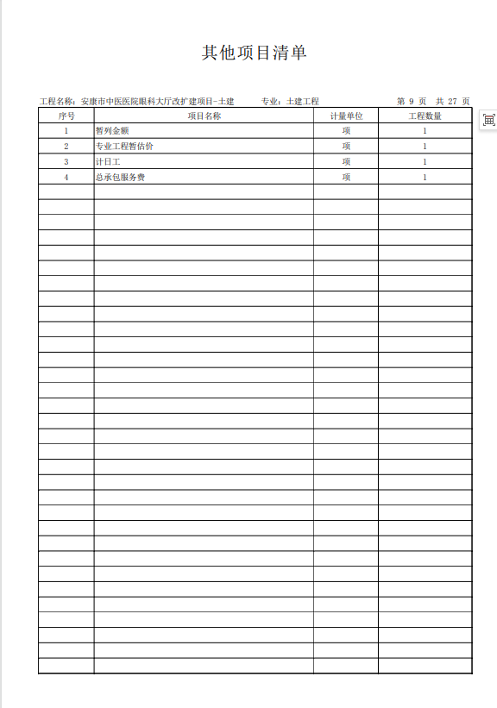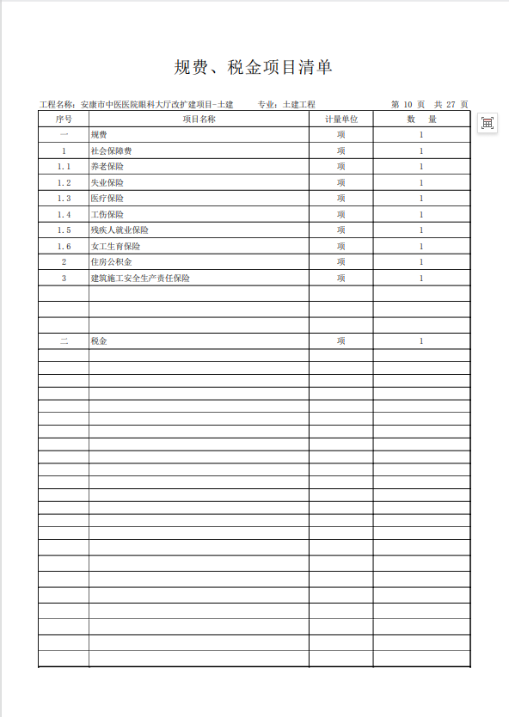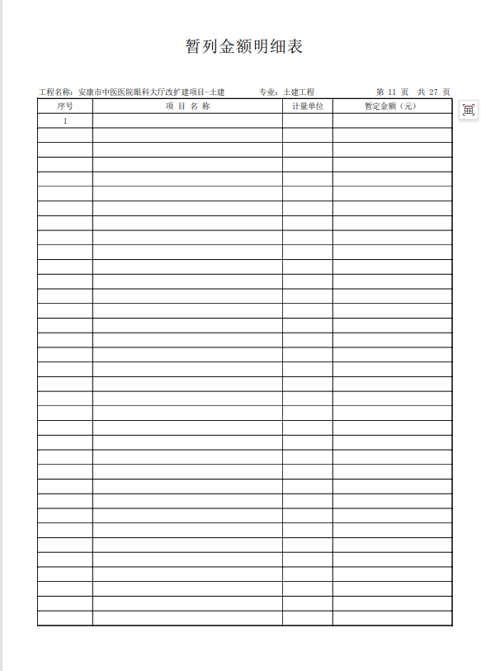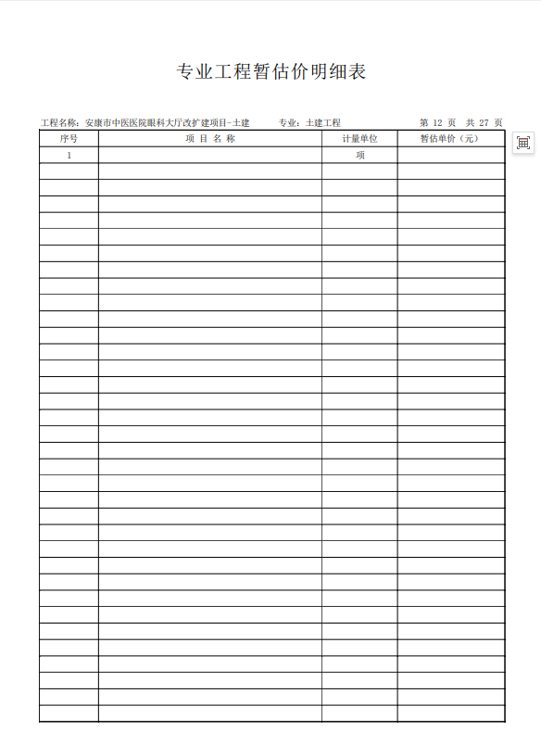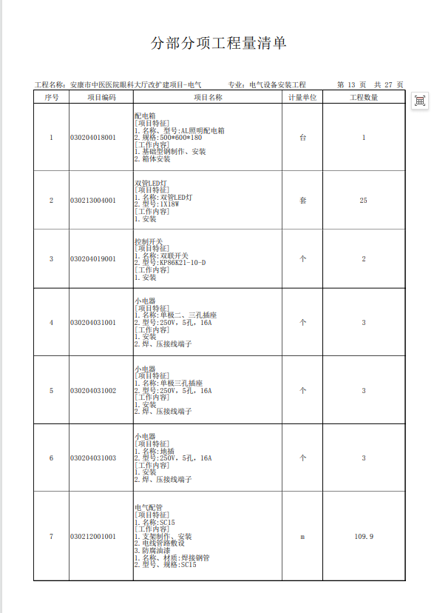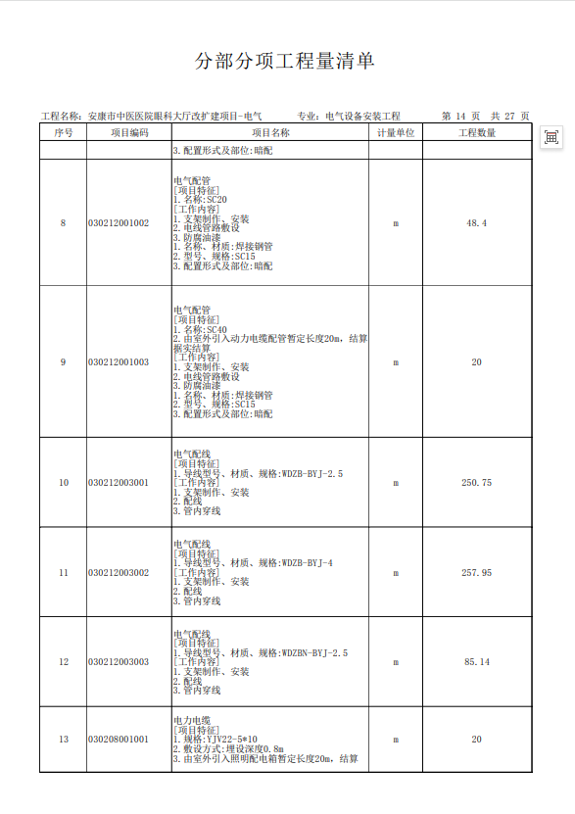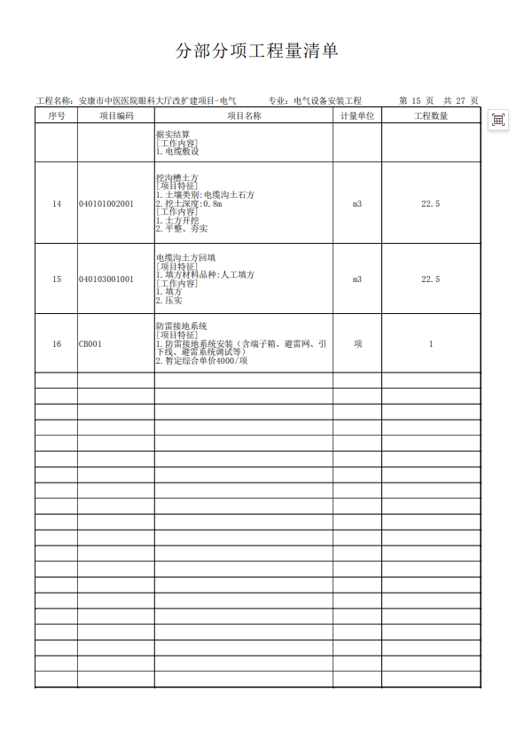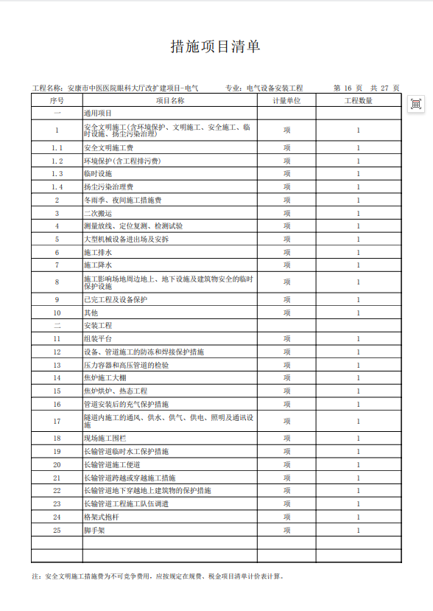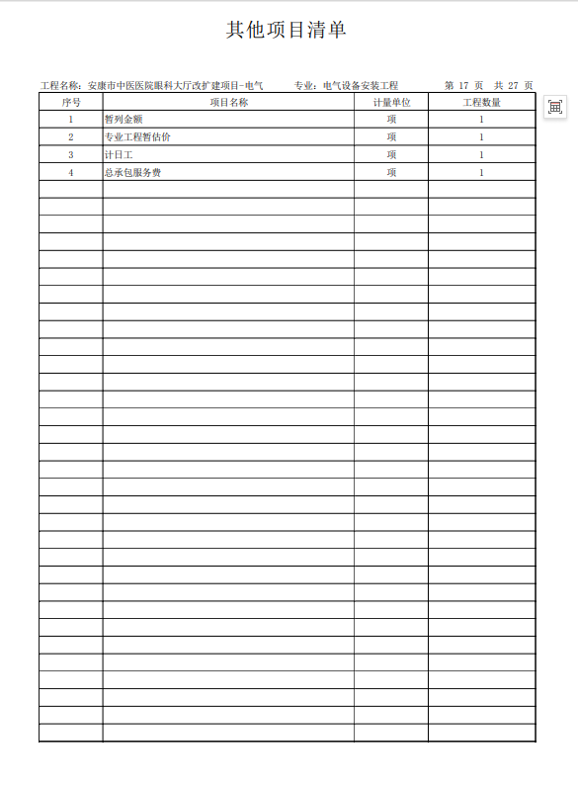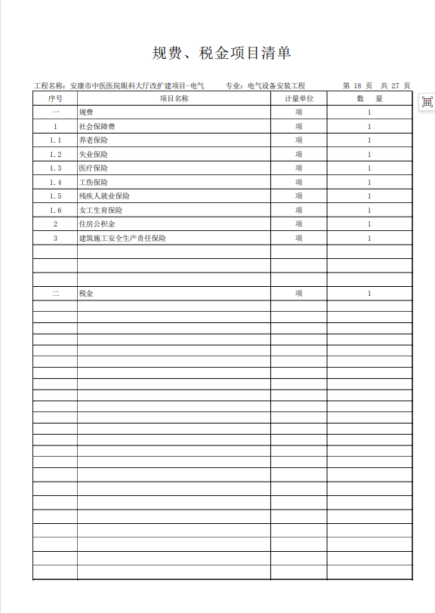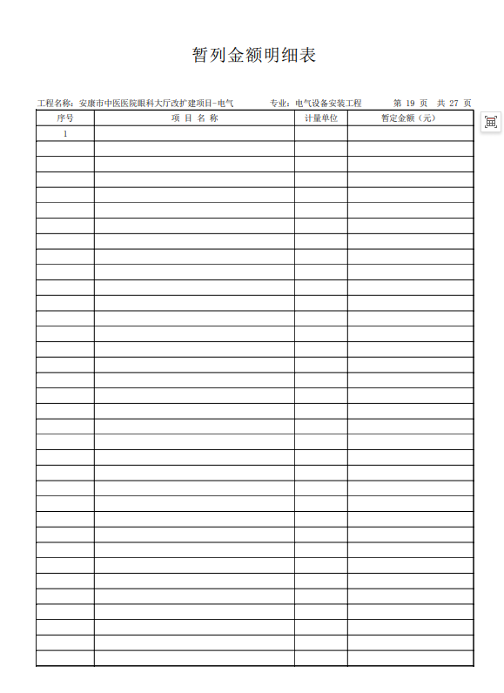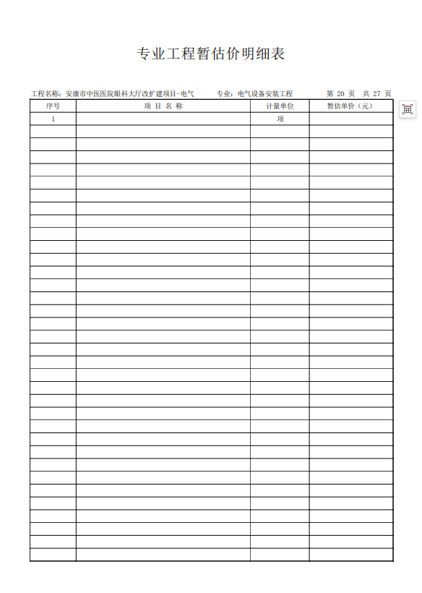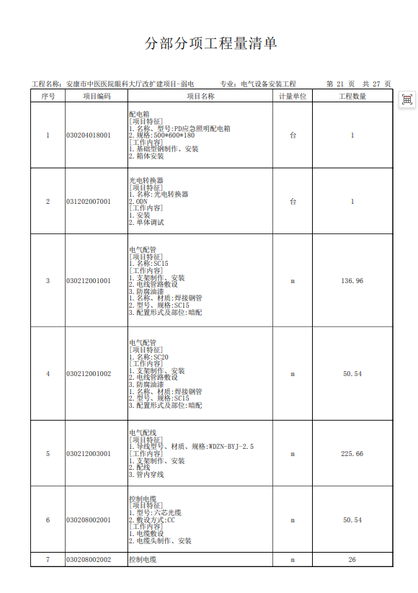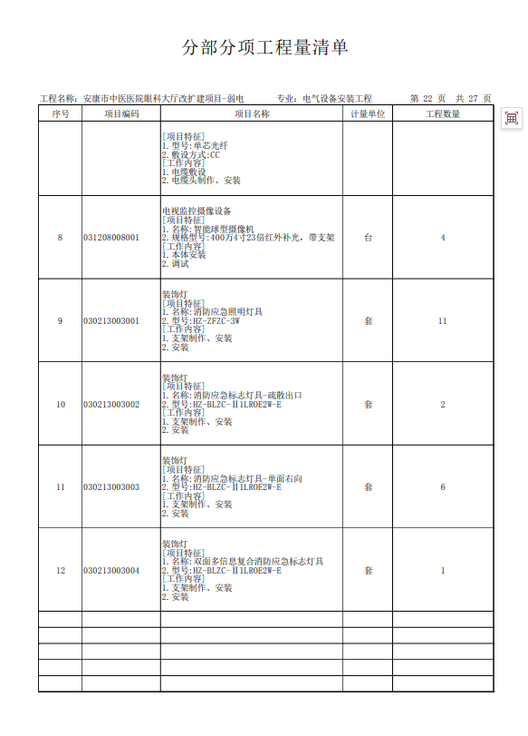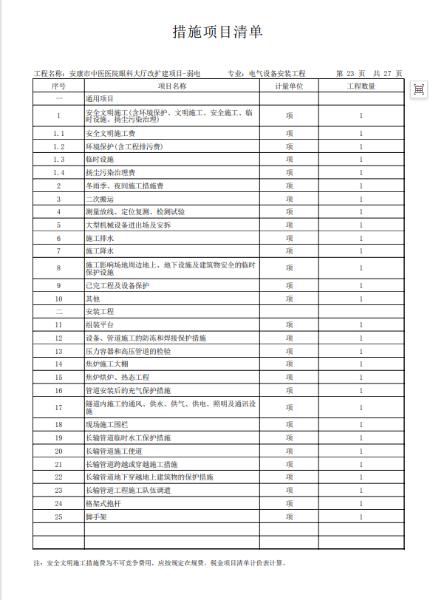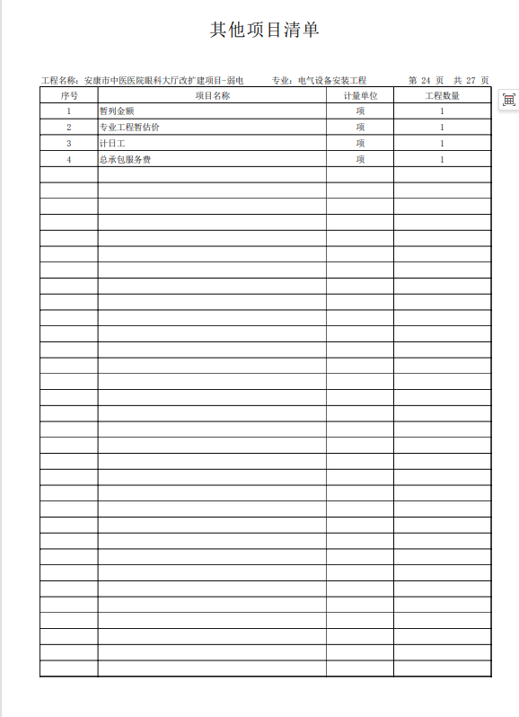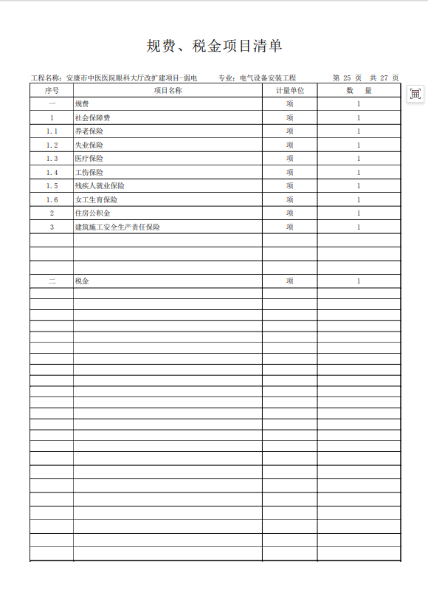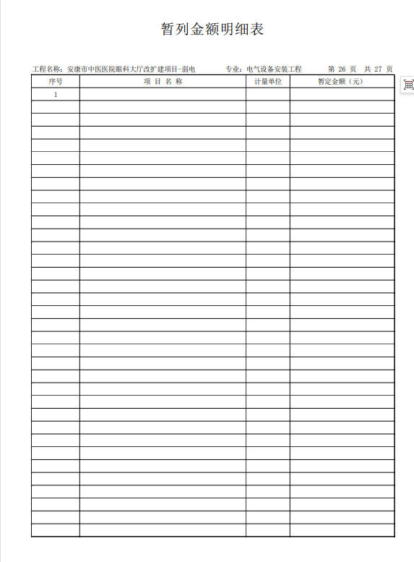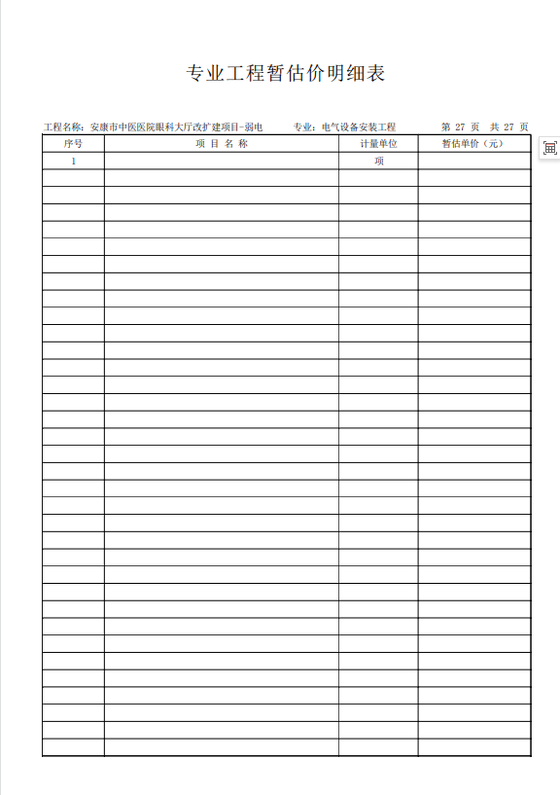

第五章 磋商响应文件基本格式

安康市中医医院眼科医院候诊大厅改扩建工程项目（二次）

磋商响应文件
项目编号：ZZCG-AK2025-006.1B1

供 应 商：
法人或委托人（签字或盖章）：
地 址：
时 间：

目 录

一、磋商响应函
二、报价一览表
三、法定代表人授权委托书
法定代表人证明书
四、已标价工程量清单
五、投标单位资格证明文件
六、商务响应及施工组织设计
七、业绩、保修服务及承诺
八、供应商拒绝政府采购领域商业贿赂承诺书

一、磋商响应函
中赞国际项目管理有限公司：
根据贵方为 （招标项目名称） 招标采购工程及服务的磋商邀请函 （项目编号），签字代表 （姓名、职务） 经正式授权并代表投标单位 （投标单位名称、地址）。
在此，签字代表宣布同意如下：
1．所附报价表中规定的应提交和交付的工程总报价为 人民币金额数（同时用汉字大写和数字表示的总报价） 。
2．我们将按磋商文件的规定履行合同责任和义务。
3．我们已详细审查全部磋商文件。我们完全理解并同意放弃对这方面有不明及误解的权力。
4．本磋商有效期为自磋商之日起 个日历日（成交投标单位的响应文件有效期延长为与合同有效期一致）。
5．我们完全理解并同意贵方在磋商文件中的有关拒绝磋商的条款。
6．我们同意提供按照贵方可能要求的与其磋商有关的一切数据或资料，完全理解贵方不一定接受最低磋商报价的响应文件或收到的任何响应文件。
7．若我方获得成交，我方保证按有关规定向贵方支付中标服务费。
8．我公司完全响应磋商文件中不接受联合体投标的要求。
9.与本磋商有关的一切正式往来信函请寄：
投标单位名称（公章）：
法定代表人或授权代理人签字：
详 细 地 址：
邮 政 编 码：
电 话：
传 真：
电 子 邮 件 地 址：
开 户 银 行：
账 号：

年 月 日

二、报价一览表
项目编号：ZZCG-AK2025-006.1B1
项目名称 | 总报价（元） | 工期（天） | 质量等级 | 备注
安康市中医医院眼科医院候诊大厅改扩建工程项目（二次）
总报价（大写）

投标单位：（盖章）

法定代表人或授权代理人（签字或盖章）：

日期： 年 月 日

三、法定代表人授权委托书

中赞国际项目管理有限公司：
本授权书声明：注册于中华人民共和国的 （供应商 名称） 的在下面签字的 （法定代表人姓名、职务） 代表本公司授权的在下面签字的 （被授权人的姓名、职务） 为本公司的合法代理人，就项目编号为 （项目编号） 的 (采购项目名称) 的磋商会议，以本公司名义处理一切与之有关的事务。
本授权书于 年 月 日签字生效，特此声明。
法人代表身份证复印件  （正面：国徽） | 法人代表身份证复印件  （反面：身份信息）
法人代表签字或盖章： | （公章）：  年 月 日

被授权人身份证复印件  （正面：国徽） | 被授权人身份证复印件  （反面：身份信息）
被授权人签字： | 年 月 日
授权书内容填写要明确，文字要工整清楚，涂改无效。

法定代表人证明书

致：中赞国际项目管理有限公司
企  业  法  人 | 企业名称
企  业  法  人 | 法定地址
企  业  法  人 | 邮政编码
企  业  法  人 | 工商登记机关
企  业  法  人 | 信用代码证号
法定代表人 | 姓名 |  |  | 性别
法定代表人 | 职务 |  |  | 联系电话
法定代表人 | 传真
法定代表人身份证正反复印件 | （粘贴处） |  | 法定代表人（签字或盖章）
法定代表人身份证正反复印件 |  |  | （公章）  年 月 日

四、已标价工程量清单

注：报价时必须按工程量清单表格所列内容进行报价，不得更改，凡与清单不符的一律视为无效投标。

五、投标单位资格证明文件
符合《中华人民共和国政府采购法》第二十二条的规定，有能力提供本次采购工程的投标人。
- 具有独立承担民事责任能力的法人、其他组织或自然人，提供年检有效的统一社会信用代码的营业执照或其他合法组织登记证书，自然人参与的提供其身份证明；
- 法定代表人直接参加投标的，须出具法定代表人身份证；法定代表人授权代表参加投标的，须出具法定代表人授权委托书及被授权代表身份证；
- 投标人须具备建设行政主管部门核发的建筑工程施工总承包三级（含三级）以上资质，及有效的安全生产许可证，并在人员、设备、资金等方面具备相应的施工能力。外省企业在陕承揽业务前，应登录陕西省建筑市场监管与诚信信息一体化平台录入企业基本信息，陕西省建筑市场一体化平台企业库中无法查询的外省建筑企业不得参与投标，并将网页截图（加盖投标单位公章）；
- 拟派项目经理须具备建筑专业二级及以上注册建造师资格，并具有安全考核合格证，且未担任其他在建工程项目的项目经理；
- 供应商未被列入失信被执行人、重大税收违法失信主体、政府采购严重违法失信行为记录名单，以“信用中国”网站(www.creditchina.gov.cn)、中国政府采购网(www.ccgp.gov.cn)查询结果为准；
- 具有良好的商业信誉和健全的财务会计管理制度（提供2023年或2024年财务审计报告（成立时间至提交投标文件截止时间不足一年的可提供成立后任意时段的资产负债表即可）；或提供其开标前一个月内基本存款账户开户银行出具的资信证明）；
- 社会保障资金缴纳证明：提供2024年5月至今任意一个月的社会保障资金缴纳证明或社会保险缴纳清单或社会保险缴纳专用收据（依法不需要缴纳社会保障资金或新成立的投标单位应提供相关文件证明）；
- 税收缴纳证明：提供2024年5月至今任意一个月已缴纳的完税证明（依法免税或新成立的投标单位应提供相关文件证明）；
- 参加政府采购活动前三年内，在经营活动中没有重大违法记录的书面声明；
- 本项目不接受联合体投标（需提供承诺函）；
- 本项目专门面向中小企业采购，参与本项目投标的供应商须提供《中小企业声明函》，本项目采购标的对应的中小企业划分标准所属行业为：建筑业。注：以上资质（资格）要求均为必备条件。其他要求详见磋商采购文件。（格式见附件1）
（12）投标单位认为有必要提供的证明材料及赋分中所要求的证明材料。

附件1
中小企业声明函（工程、服务）
本公司（联合体）郑重声明，根据《政府采购促进中小企业发展管理办法》（财库﹝2020﹞46号）的规定，本公司（联合体）参加 （单位名称）的（项目名称）采购活动，工程的施工单位全部为符合政策要求的中小企业（或者：服务全部由符合政策要求的中小企业承接）。相关企业（含联合体中的中小企业、签订分包意向协议的中小企业）的具体情况如下：
1. （标的名称），属于 （采购文件中明确的所属行业）；承建（承接）企业为 （企业名称），从业人员 人，营业收入为 万元，资产总额为 万元，属于 （中型企业、小型企业、微型企业）；
2. （标的名称），属于 （采购文件中明确的所属行业）行业；制造商为 （企业名称），从业人员 人，营业收入为 万元，资产总额为 万元¹，属于 （中型企业、小型企业、微型企业）；
……
以上企业，不属于大企业的分支机构，不存在控股股东为大企业的情形，也不存在与大企业的负责人为同一人的情形。
本企业对上述声明内容的真实性负责。如有虚假，将依法承担相应责任。
企业名称（盖章）：
日 期：
¹从业人员、营业收入、资产总额填报上一年度数据，无上一年度数据的新成立企业可不填报。

六、商务响应及施工组织设计

- 商务响应方案说明（投标单位视各自情况自行编制）。
- 编制施工组织设计的主要包括以下几个方面：
1、确保工程质量的技术组织措施；
2、确保安全生产的技术组织措施；
3、确保文明施工的技术组织措施及环境保护措施；
4、确保工期的技术组织措施；
5、主要分项工程施工方案和项目负责组成人员；
6、施工机械配备和材料投入计划；
7、施工进度计划表；
8、劳动力安排计划情况表；
9、提供材料性能及设备的配置说明；
10、新技术、新产品、新工艺、新材料应用；
3、施工组织设计除采用文字表述外可附下列图表，图表及格式要求附后。
附表一 拟投入本工程的主要施工设备表
附表二 劳动力计划情况表
附表三 计划开、竣工日期和施工进度网络图
4、履约能力及售后服务能力。

附表一：拟投入本工程的主要施工设备表
序号 | 设备名称 | 型号  规格 | 数量 | 国别  产地 | 制造  年份 | 生产  能力 | 用于施  工部位 | 备注

附表二：劳动力计划情况表
单位：人
工种 | 按工程施工阶段投入劳动力情况

附表三：计划开、竣工日期和施工进度网络图
1．磋商人应递交施工进度网络图或施工进度表，说明按磋商文件要求的计划工期进行施工的各个关键日期。
2．施工进度表可采用网络图（或横道图）表示。

七、业绩、保修服务及承诺

(1) 类似项目业绩：（以提供近三年（2022年6月至本项目开标前）类似项目加盖公章的中标（成交）通知书或施工合同复印件为准）。
(2) 质量保证措施。
(3) 保修期及保修的具体内容。
(4) 投标单位认为需要承诺的内容。

八、陕西省政府采购供应商拒绝政府采购领域商业贿赂承诺书I
为响应党中央、国务院关于治理政府采购领域商业贿赂行为的号召，我单位在此庄严承诺：
1、在参与政府采购活动中遵纪守法、诚信经营、公平竞标。
2、不向政府采购人、采购代理机构和政府采购评审专家进行任何形式的商业贿赂以谋取交易机会。
3、不向政府采购代理机构和采购人提供虚假资质文件或采用虚假应标方式参与政府采购市场竞争并谋取中标、中标。
4、不采取“围标、陪标”等商业欺诈手段获得政府采购定单。
5、不采取不正当手段诋毁、排挤其他投标人。
6、不在提供商品和服务时“偷梁换柱、以次充好”损害采购人的合法权益。
7、不与采购人、采购代理机构政府采购评审专家或其它投标人恶意串通，进行质疑和投诉，维护政府采购市场秩序。
8、尊重和接受政府采购监督管理部门的监督和政府采购代理机构招标采购要求，承担因违约行为给采购人造成的损失。
9、不发生其他有悖于政府采购公开、公平、公正和诚信原则的行为。

承诺单位： （盖章）
全权代表： （签字）
地 址：
邮 编：
电 话：

年 月 日

承诺书Ⅱ
致：中赞国际项目管理有限公司
作为参加贵单位组织的招标采购项目的投标单位，本公司承诺：在参加本项目招标之前不存在被依法禁止经营行为、财产被接管或冻结的情况，如有隐瞒实情，愿承担一切责任及后果。
投标人 | 法定代表人 | 日 期
（公章） | （签字或盖章） | 年 月 日

承诺书Ⅲ
致：中赞国际项目管理有限公司
作为参加贵单位组织的招标采购项目的投标单位，本公司郑重申告并承诺：近三年受到有关行政主管部门的行政处理、不良行为记录为 次（没有填零），如有隐瞒实情，愿承担一切责任及后果。
投标人 | 法定代表人 | 日 期
（公章） | （签字或盖章） | 年 月 日

承诺书Ⅳ
致：中赞国际项目管理有限公司
作为参加贵单位组织的招标采购项目的投标单位，本公司承诺：参加本次投标提交的所有资质证明文件及业绩证明文件是真实的、有效的，如有隐瞒实情，愿承担一切责任及后果。
投标人 | 法定代表人 | 日 期
（公章） | （签字或盖章） | 年 月 日

